Gebze Technical University
Computer Engineering

CSE 222
2017 Spring

HOMEWORK 2 REPORT

MEHMET ÖNDER
131044076

Course Assistant:

1. Problem Solutions Approach

1.1)
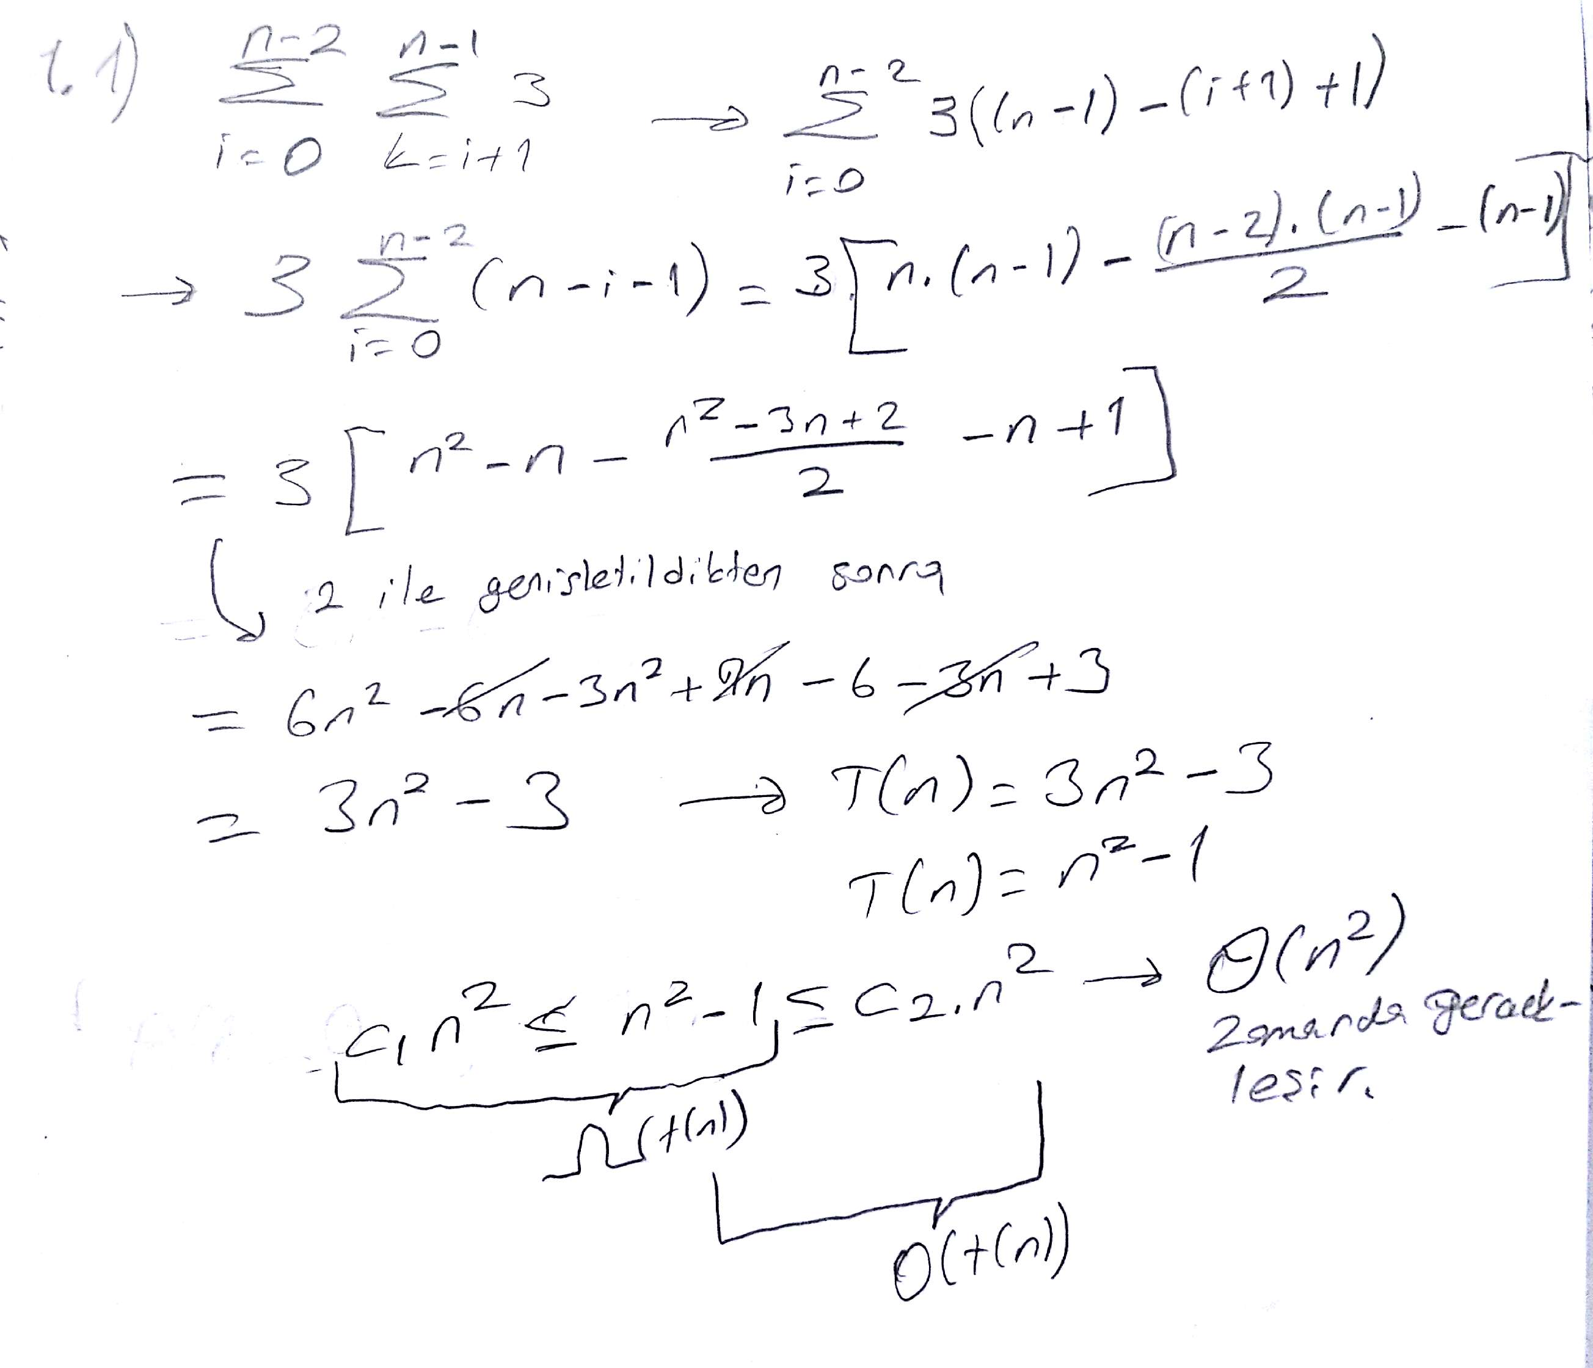

1.2)
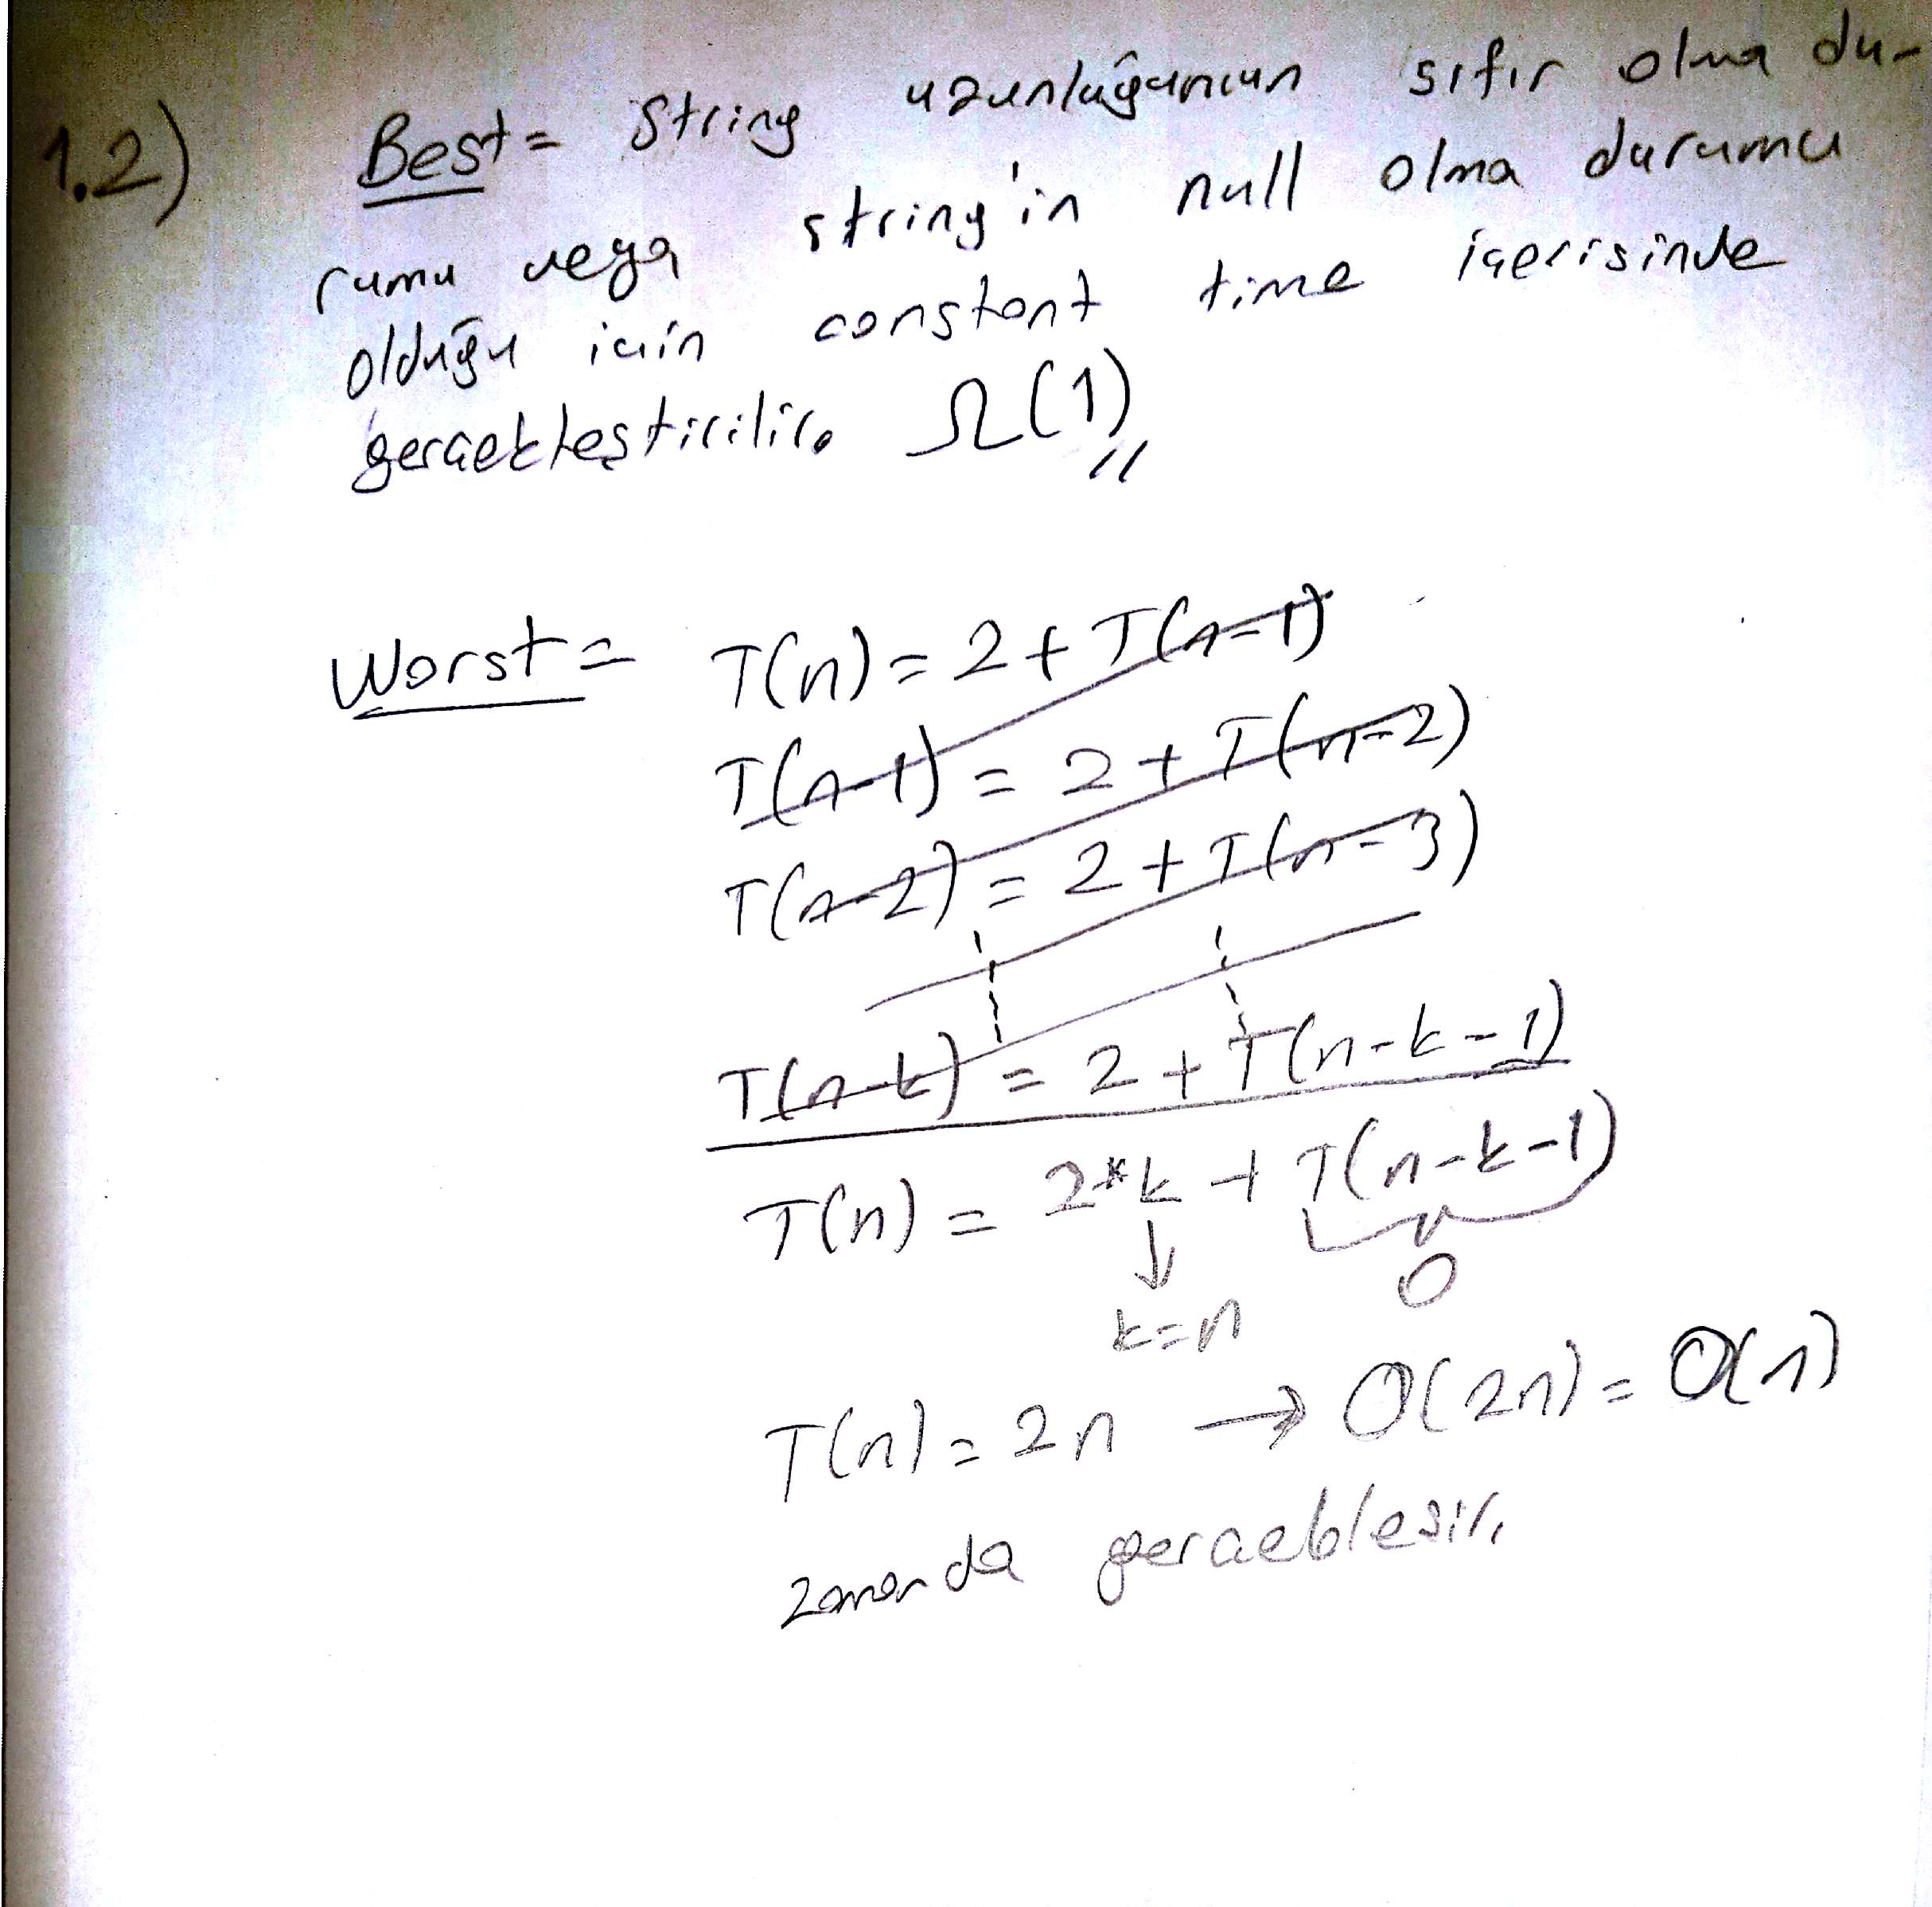

2.1)

Verilen arrayin tüm elemanlarını küçükten büyüğe doğru sıralama yapar. En küçük olan elemanı bulup mevcut bulunduğu yere yerleştirerek çalışan selection sort algoritma örneğidir.

2.2)
İf içerisindeki karşılaştırma operatoru hem best case hemde worst case içinde en az bir kere yapılacağı için iç taraftaki döngü en iyi ve en kötü koşulda da n defa dönme mecburiyetindedir.Dışarıdaki döngüde her koşulda n kere döneceği için toplamda olacaktır. Bu işlem sonucunda Best case için de Worst case için de θ() zaman içerisinde çalışır.

3)
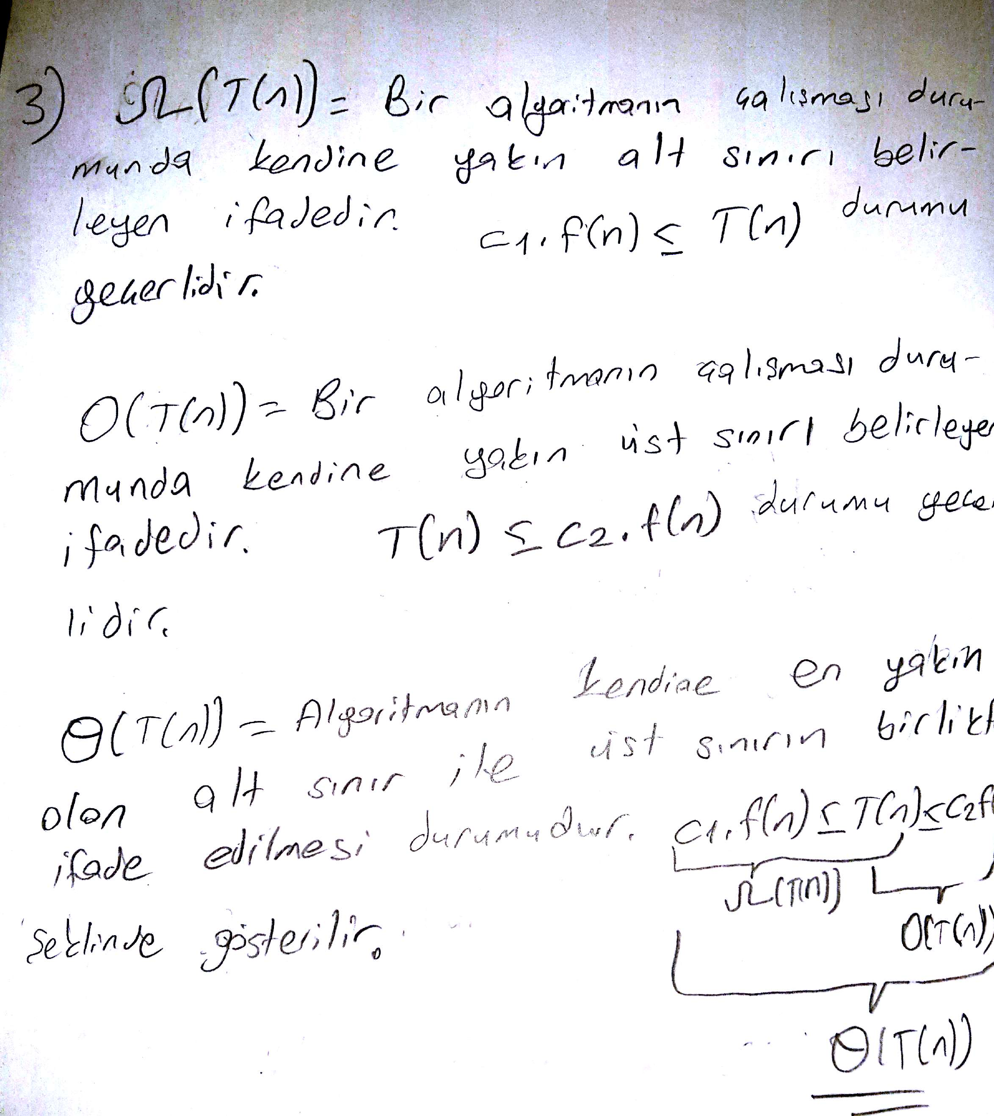

4.1) C dili ile kod implement edilmiştir. Görmek için Tıklayınız.

4.2)
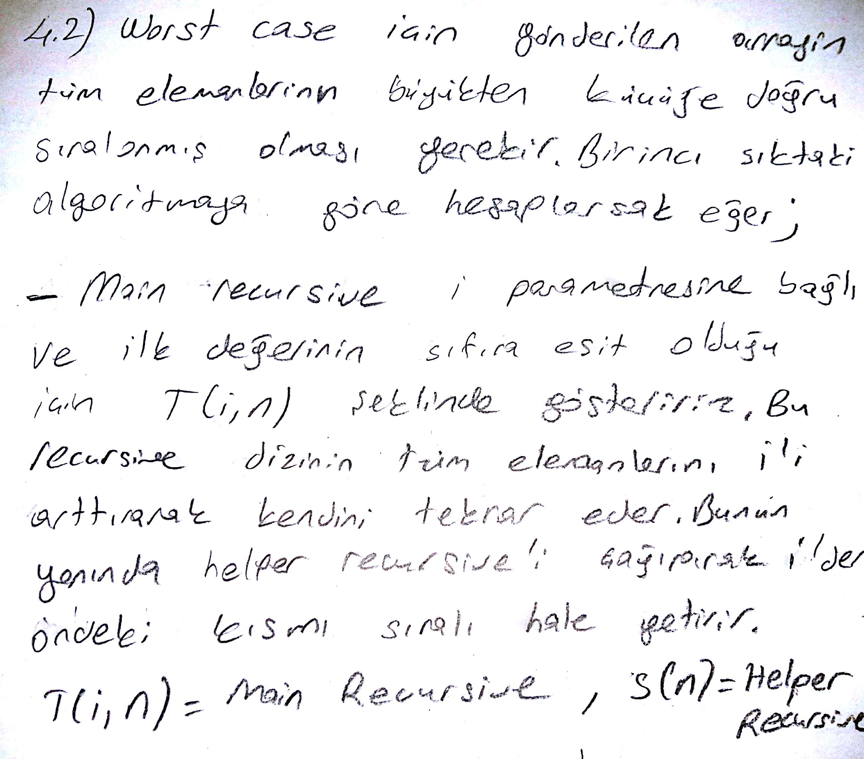
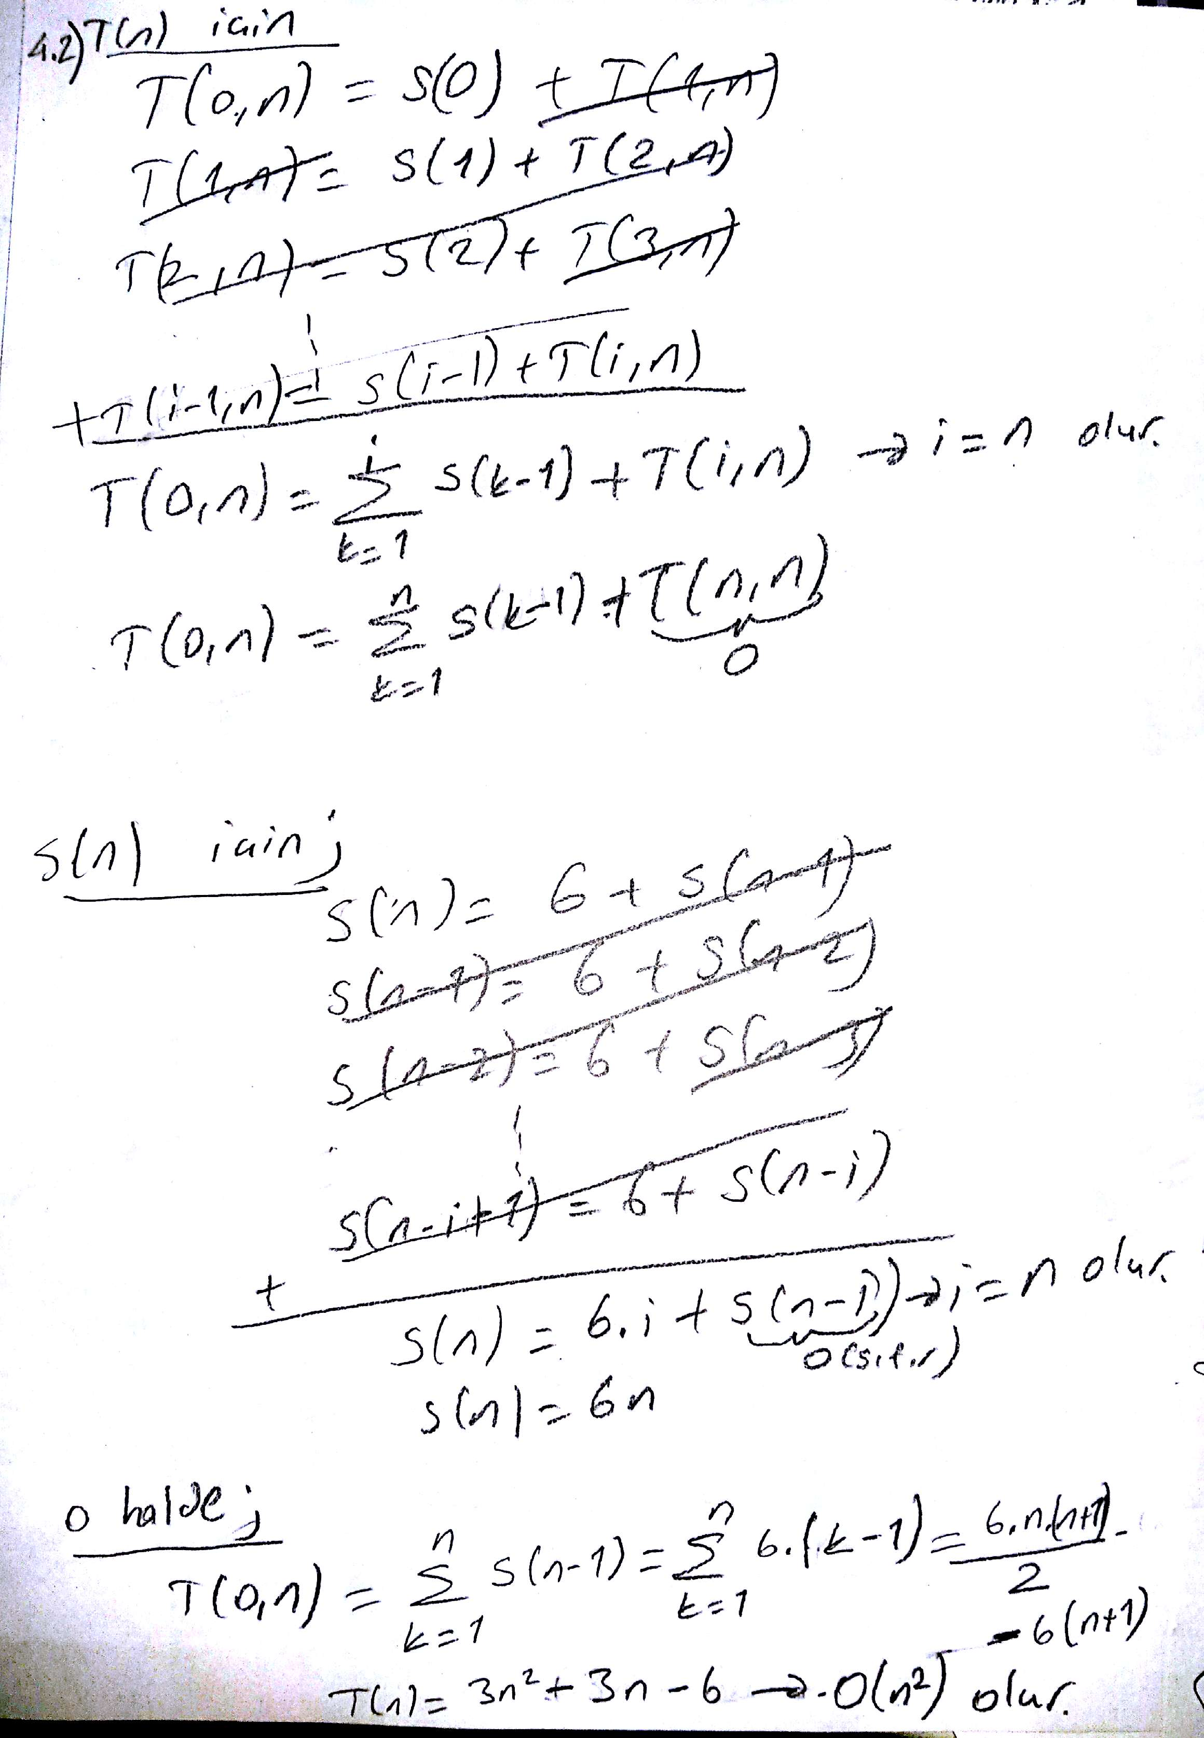

4.3)
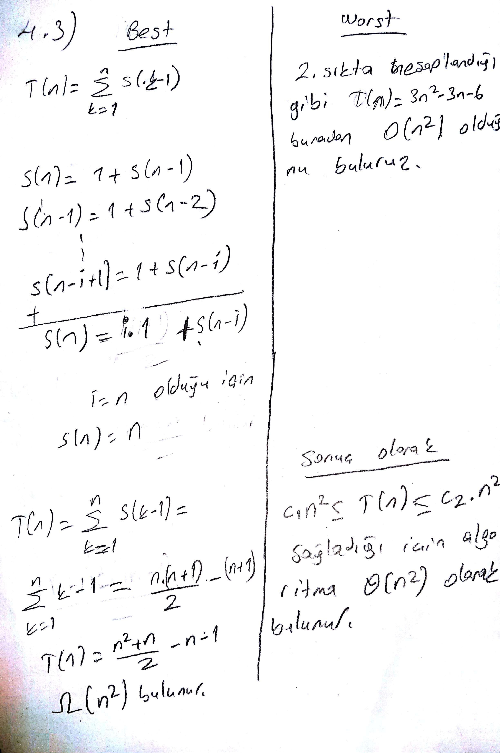

5)
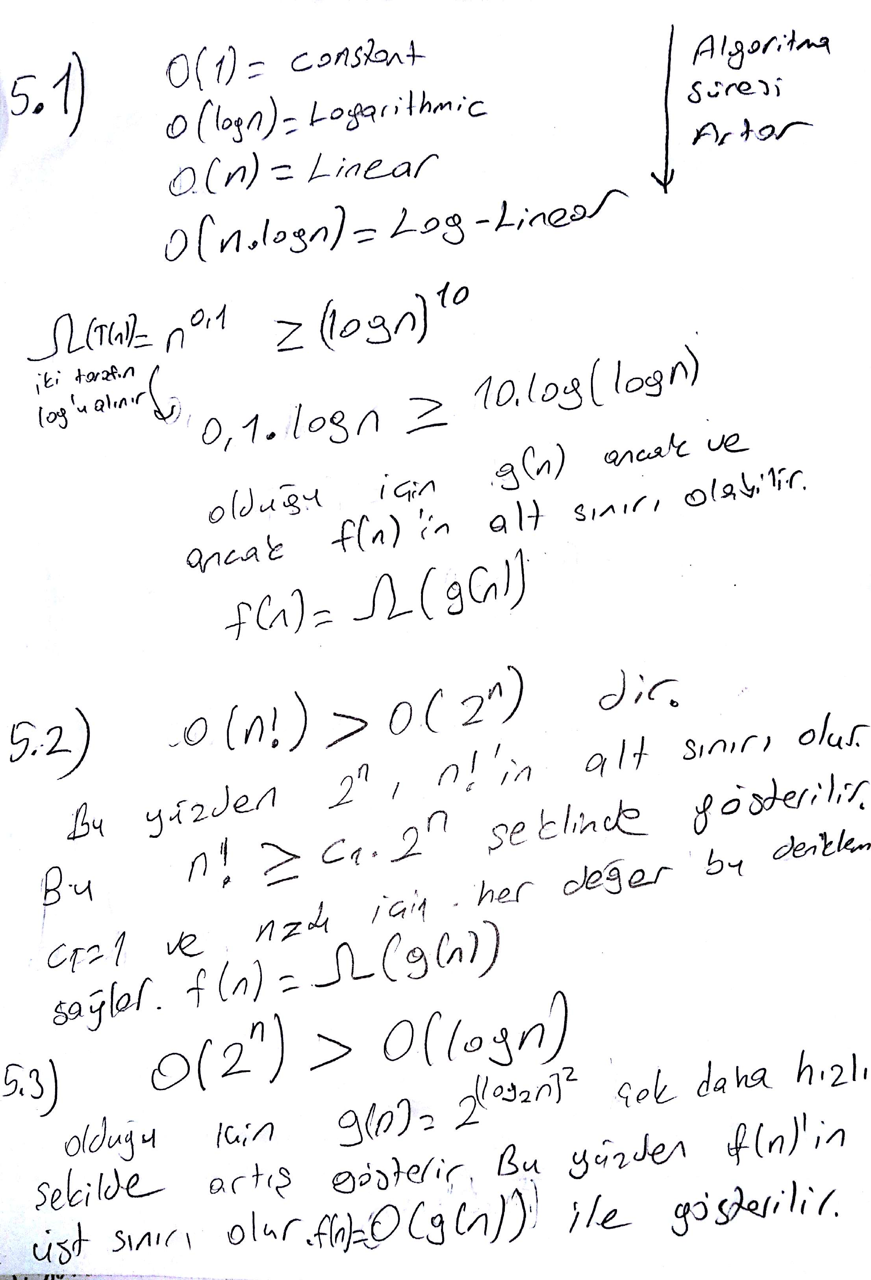

6)
Aşağıdaki fonksiyonların yazılmasının nedeni döngü içinde implement edilmesidir.
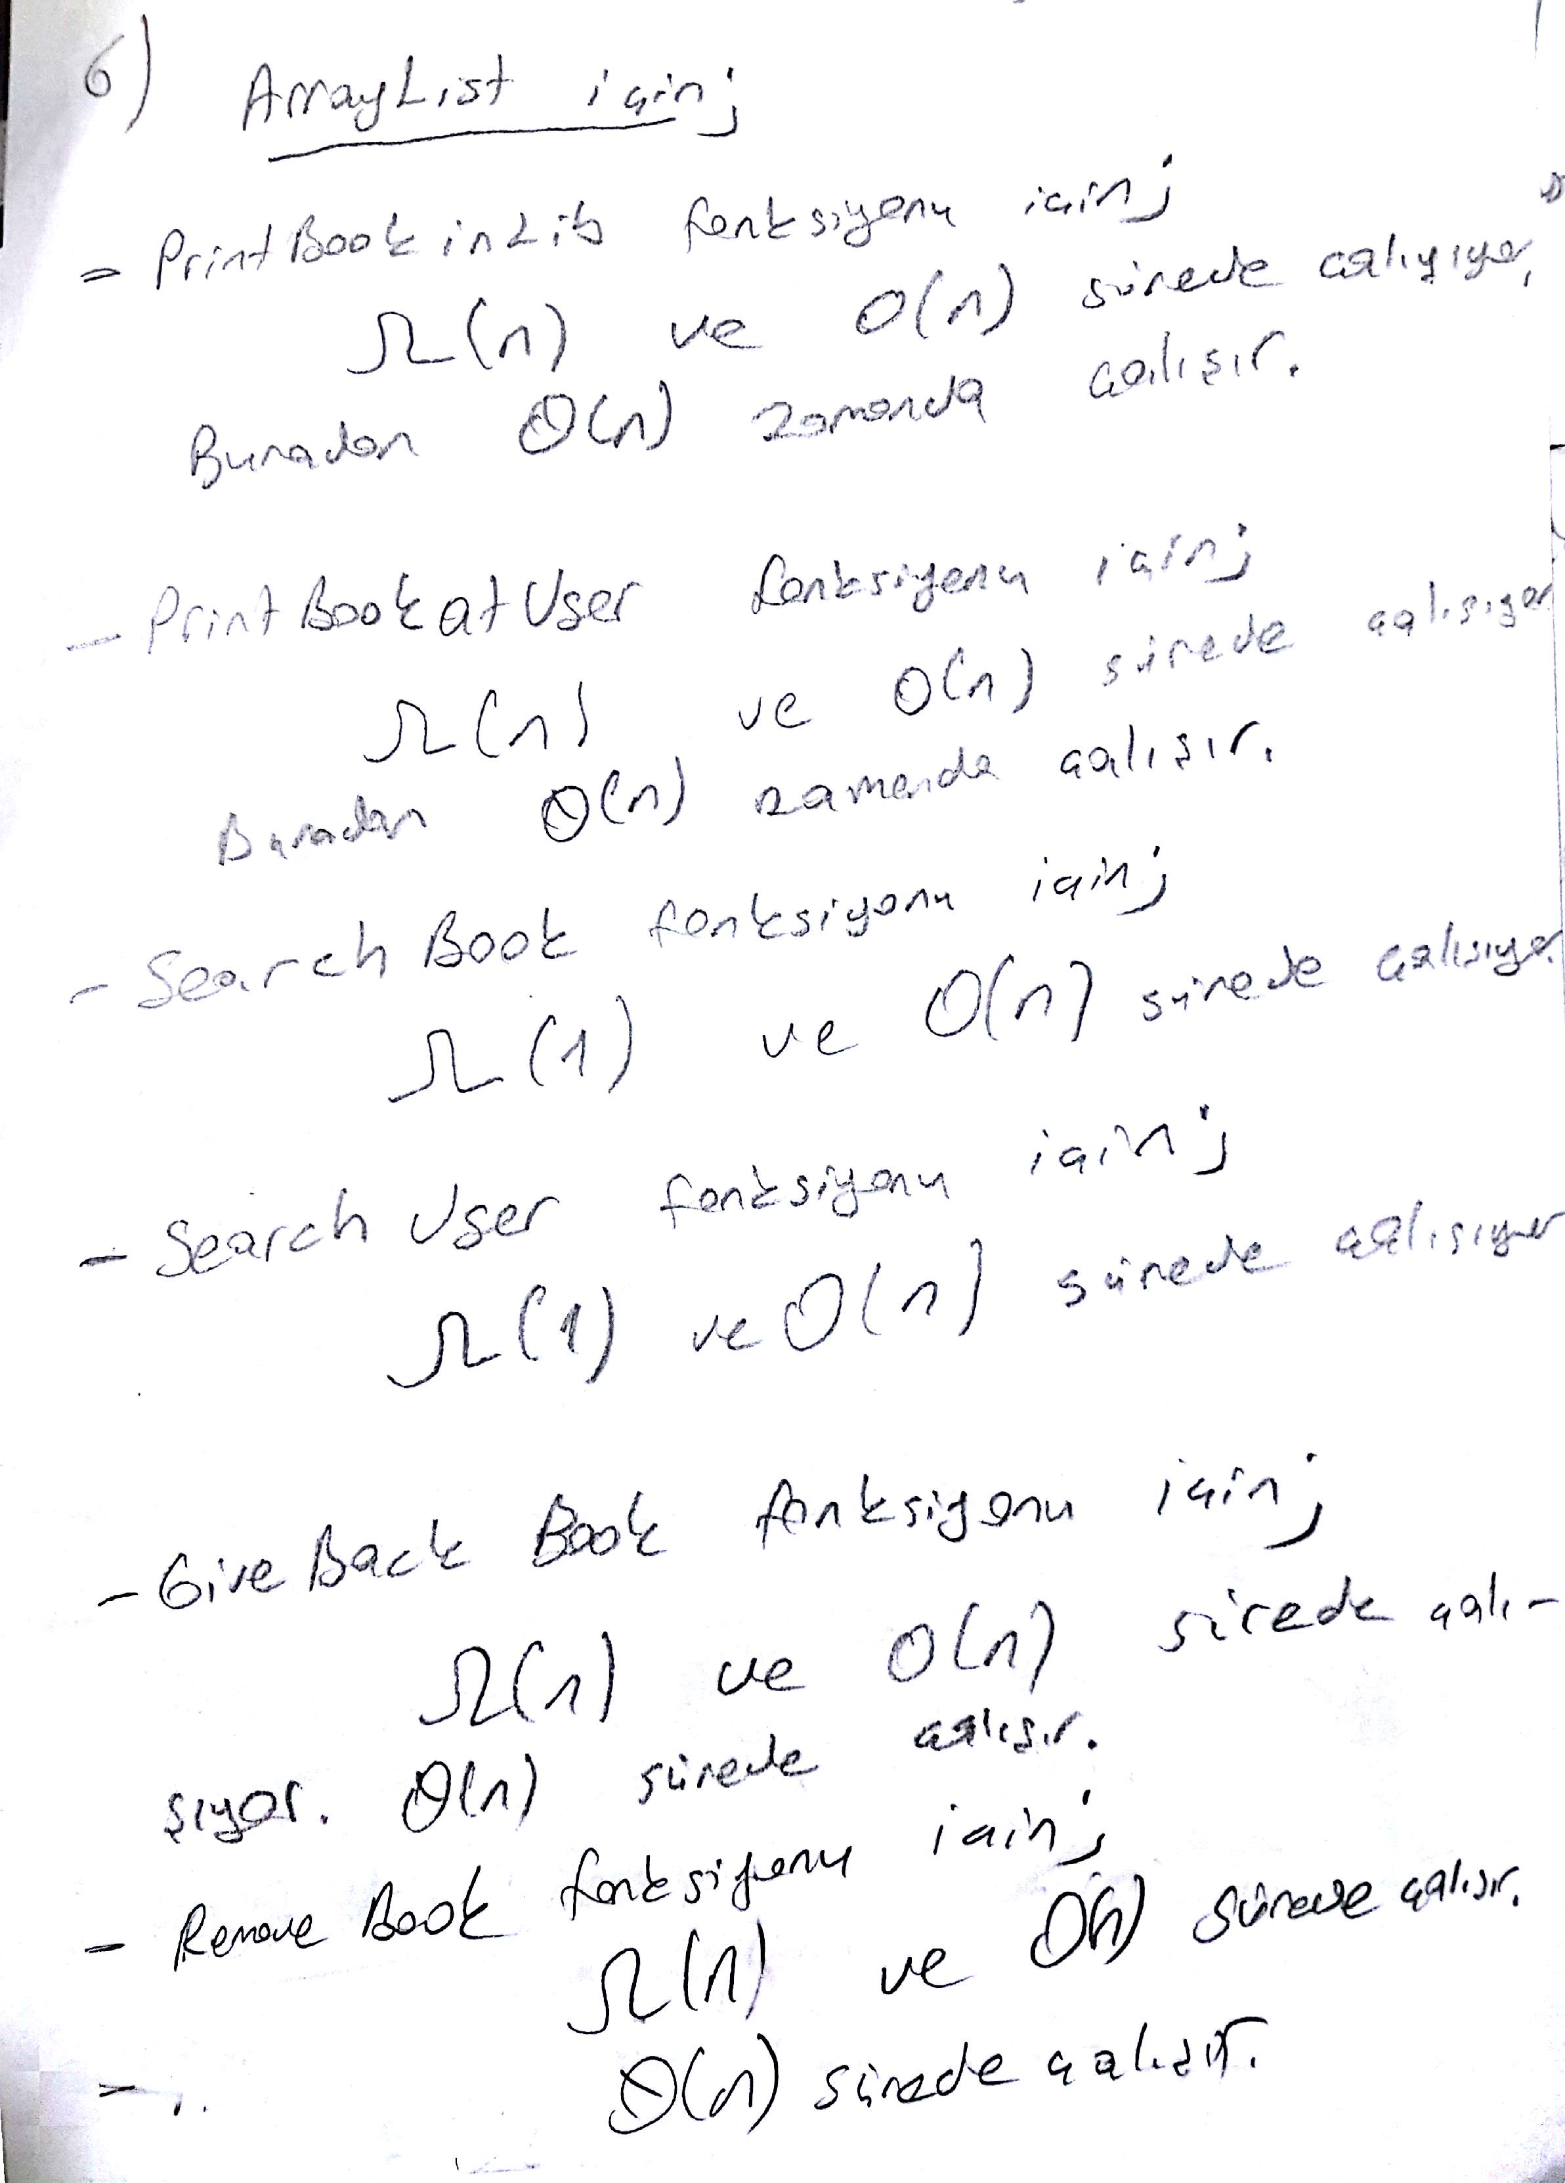

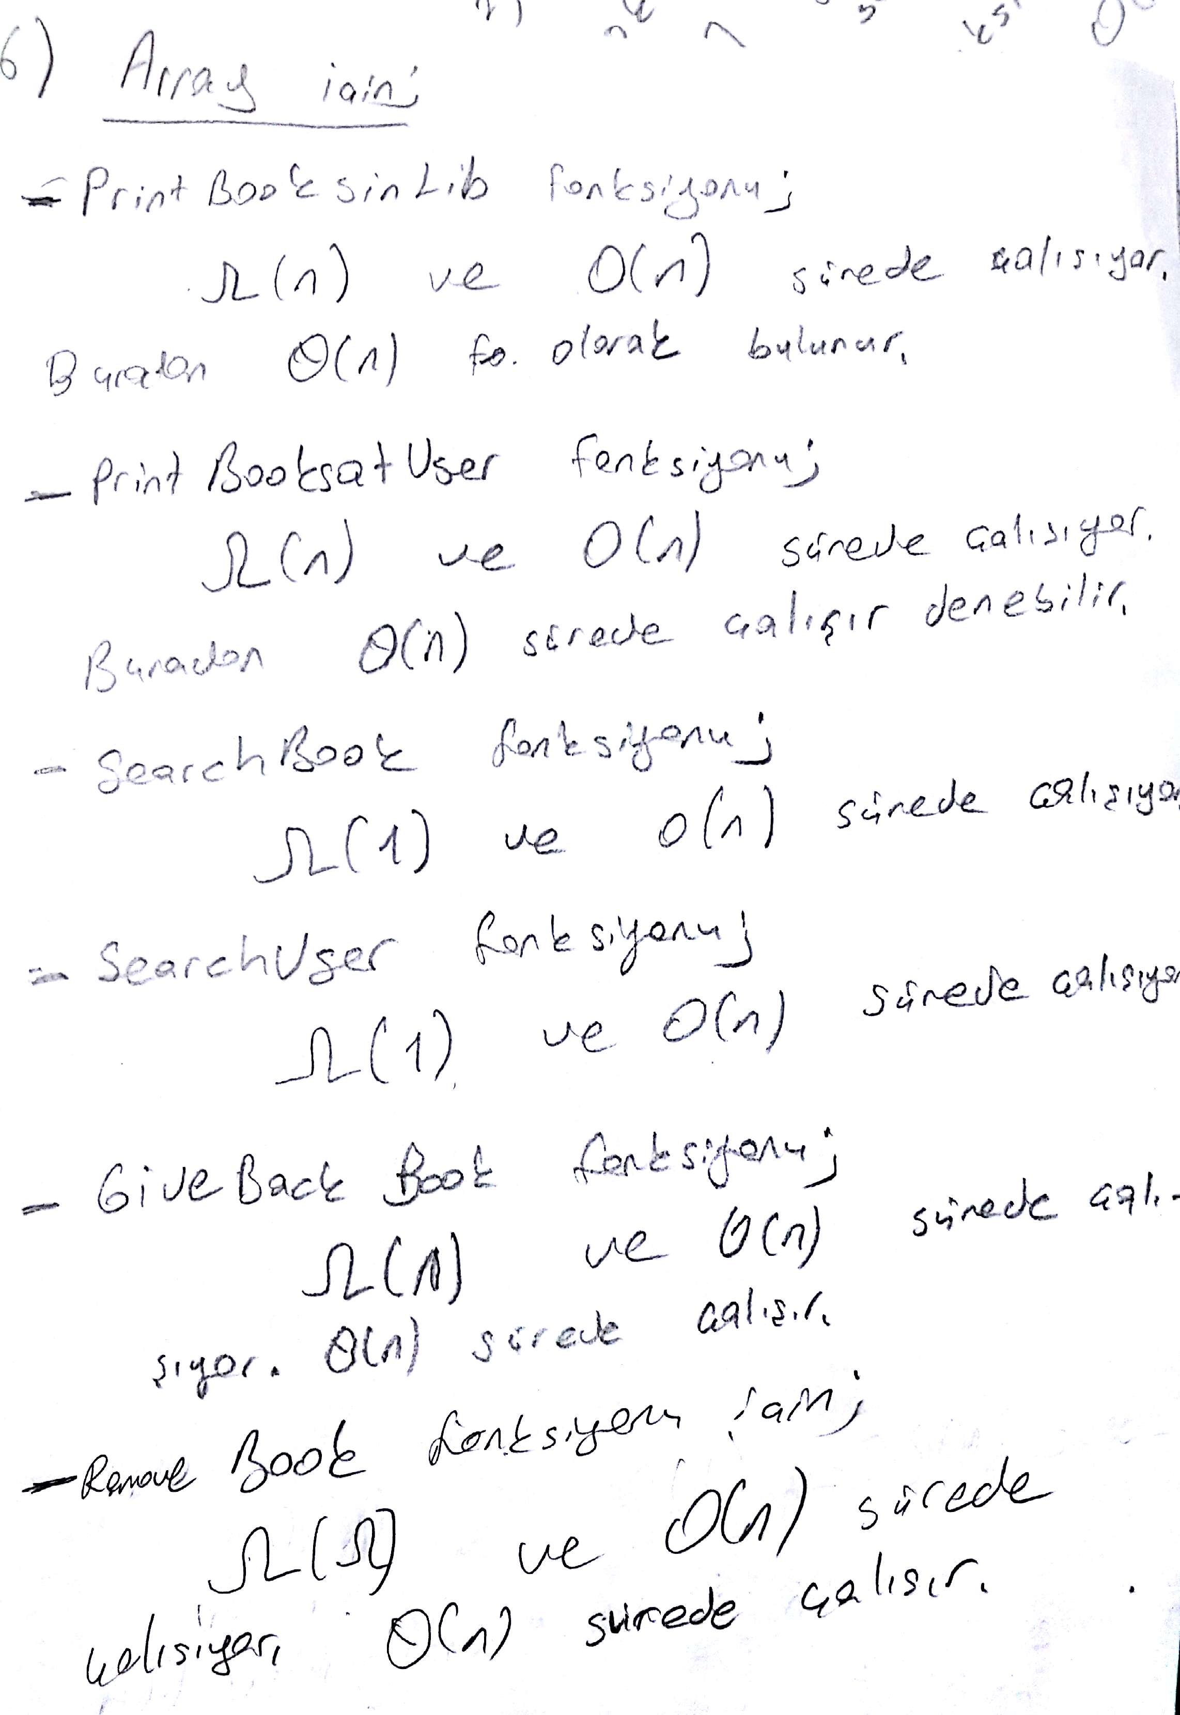

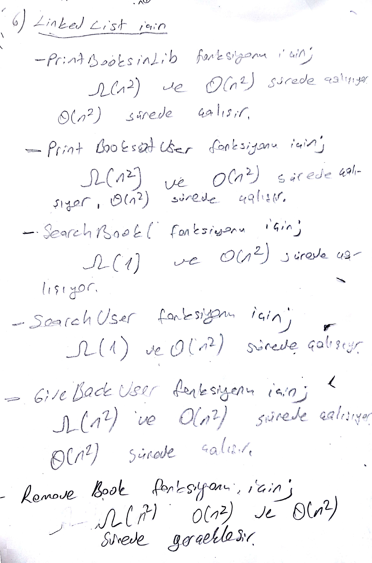

2. Test Cases

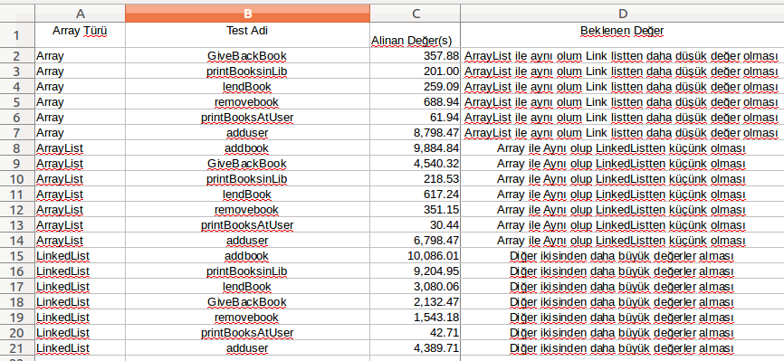

3. Running and Results

6. Soru için Array ihtiyacı duyduğum tek class Person abstract classıydı. Buyüzden bu classın ArrayList,Array ve LinkedList şeklinde implementini ekledim. Bunların içinde en yavaş olanı Linkedlist olarak belirledim. Bunun nedeni olarak LinkedListin get metodunun n time da gerçekleşmisidir. Diğer Array ve Arraylist get metodu n time da gelirken linkedlsit lineer zamanda getirmeyi sağladı. Ve bunun dışında Array içinde GenericArray implement ederek oluşturdum. Bu sayede arrayı hem Book hemde User objelerinin barındırabilmesini sağladım.

Sistem giriş bilgileri;
Kullanıcı adı=admin
şifre=123

